 | Công ty cổ phần Thương Mại và Sản Xuất Toàn An Khánh  Trụ sở: Số 4, ngõ 199/2, đường Hồ Tùng Mậu, Từ Liêm, Hà Nội  Nhà máy sản xuất: Số 131, Quán Trữ, Kiến An, Hải Phòng  Điện thoại: 047.3061133, Fax: 047.3081133, Hotline: 0986.000.358  Website: http://www.toanankhanh.com.vn Email: contact@toanankhanh.com.vn
BÁO GIÁ CỔNG ĐIỆN INOX 2012
Khách hàng:
ĐT:
Mã hàng | Hình ảnh | Giá bán/md | Giá đầu  kéo/bộ | Đặc tính kỹ thuật
TAK-001 | 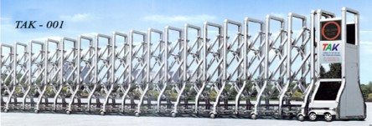 | 3.630.000 | 7.260.000 | - Kích thước: Cao 1.600mm, khoảng cách giữa 2 cột chính là 350mm, khoảng cách ngang giữa 2 bánh xe là 850mm.  - Chi tiết: Cột chính vát đầu, làm bằng ống Ф46 x 54 x 0,8ly, nan chéo làm bằng hộp  36 x 48 x 0,6ly, nan ngang làm bằng ống Ф22 x 0,6ly.  - Vật liệu: Inox SUS 201.
TAK-002 | 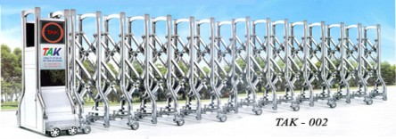 | 3.570.000 | 7.260.000 | - Kích thước: Cao 1.600mm, khoảng cách giữa 2 cột chính là 350mm, khoảng cách ngang giữa 2 bánh xe là 850mm.  - Chi tiết: Cột chính làm bằng ống Ф51 x 50 x 0,8ly, nan chéo làm bằng hộp  48x 48 x 0,6ly, nan ngang làm bằng ống Ф22 x 0,6ly.  - Vật liệu: Inox SUS 201.
TAK-002A | 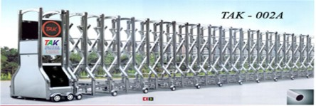 | 3.328.000 | 7.260.000 | - Kích thước: Cao 1.600mm, khoảng cách giữa 2 cột chính là 350mm, khoảng cách ngang giữa 2 bánh xe là 850mm.  - Chi tiết: Cột chính làm bằng ống Ф51 x50 x 0,8ly, nan chéo làm bằng hộp 48x48x0,6ly, nan ngang làm bằng ống Ф22 x 0,6ly.  - Vật liệu: Inox SUS 201
TAK-003 | 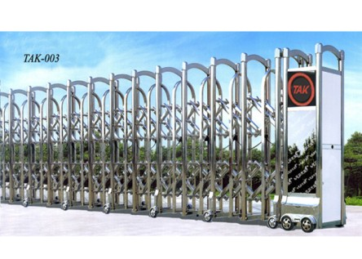 | 3.207.000 | 7.260.000 | - Kích thước: Cao 1.600mm, khoảng cách giữa 2 cột chính là 350mm, khoảng cách ngang giữa 2 bánh xe là 600mm.  - Chi tiết: Cột chính làm bằng ống Ф51 x 50 x 0,8ly, nan chéo làm bằng hộp  36 x 48 x 0,6ly, nan ngang làm bằng ống Ф22 x 0,6ly.  - Vật liệu: Inox SUS 201.
TAK-004 | 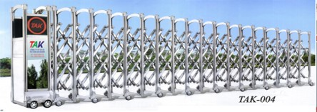 | 2.481.000 | 7.260.000 | - Kích thước: Cao 1.600mm, khoảng cách giữa 2 cột chính là 350mm, khoảng cách ngang giữa 2 bánh xe là 600mm.  - Chi tiết: Cột chính làm bằng ống Ф51 x 50 x 0,8ly, nan chéo làm bằng hộp  36 x 48 x 0,6ly, nan ngang làm bằng ống Ф22 x 0,6ly.  - Vật liệu: Inox SUS 201.
TAK-005 | 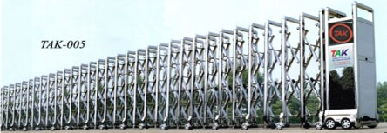 | 2.662.000 | 7.260.000 | - Kích thước: Cao 1.600mm, khoảng cách giữa 2 cột chính là 350mm, khoảng cách ngang giữa 2 bánh xe là 650mm.  - Chi tiết: Cột chính vát đầu làm bằng ống  54 x 46 x 0,8ly, nan chéo làm bằng hộp  36 x 48 x 0,6ly, nan ngang làm bằng ống Ф22 x 0,6ly.  - Vật liệu: Inox SUS 201.
TAK-006 | 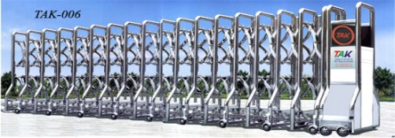 | 3.570.000 | 7.260.000 | - Kích thước: Cao 1.600mm, khoảng cách giữa 2 cột chính là 350mm, khoảng cách ngang giữa 2 bánh xe là 650mm.  - Chi tiết: Cột chính làm bằng ống Ф51 x 50 x 0,8ly, nan chéo làm bằng hộp  36 x 48 x 0,6ly, nan ngang làm bằng ống Ф22 x 0,6ly.  - Vật liệu: Inox SUS 201.
TAK-007 | 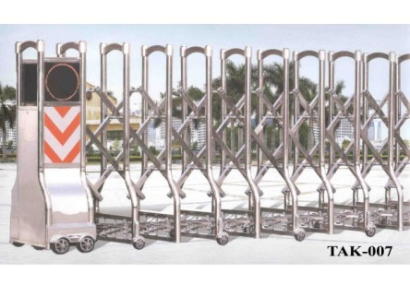 | 3.328.000 | 7.260.000 | - Kích thước: Cao 1.600mm, khoảng cách giữa 2 cột chính là 350mm, khoảng cách ngang giữa 2 bánh xe là 650mm.  - Chi tiết: Cột chính làm bằng ống Ф51 x 50 x 0,8ly, nan chéo làm bằng hộp  36 x 48 x 0,6ly, nan ngang làm bằng ống Ф22 x 0,6ly.  - Vật liệu: Inox SUS 201.
TAK-008 | 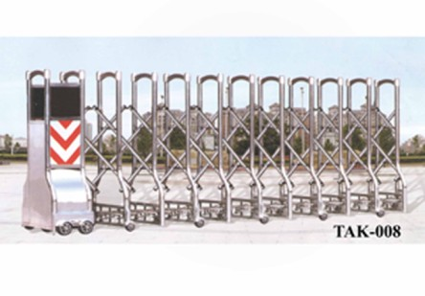 | 3.328.000 | 7.260.000 | - Kích thước: Cao 1.600mm, khoảng cách giữa 2 cột chính là 350mm, khoảng cách ngang giữa 2 bánh xe là 650mm.  - Chi tiết: Cột chính làm bằng ống Ф51 x 50 x 0,8ly, nan chéo làm bằng ống Ф 36 x 0,6ly, nan ngang làm bằng ống Ф22 x 0,6ly.  - Vật liệu: Inox SUS 201.
TAK-009 | 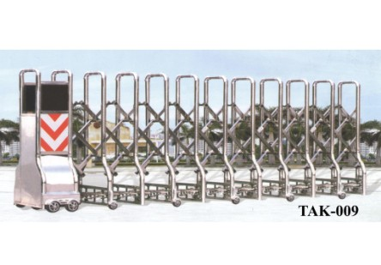 | 3.328.000 | 7.260.000 | - Kích thước: Cao 1.600mm, khoảng cách giữa 2 cột chính là 350mm, khoảng cách ngang giữa 2 bánh xe là 850mm.  - Chi tiết: Cột chính làm bằng ống Ф51 x 50 x 0,8ly, nan chéo làm bằng hộp  36 x 48 x 0,6ly, nan ngang làm bằng ống Ф22 x 0,6ly.  - Vật liệu: Inox SUS 201.
TAK-010 | 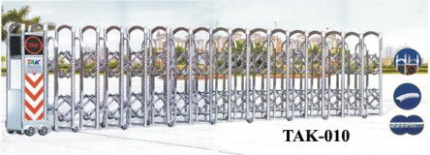 | 3.025.000 | 7.260.000 | - Kích thước: Cao 1.600mm, khoảng cách giữa 2 cột chính là 350mm, khoảng cách ngang giữa 2 bánh xe là 650mm.  - Chi tiết: Cột chính làm bằng ống Ф50 x 0,8ly hoa văn, nan chéo làm bằng hộp  36 x 48 x 0,6ly, nan ngang làm bằng ống Ф22 x 0,6ly.  - Vật liệu: Inox SUS 201.
TAK-011 | 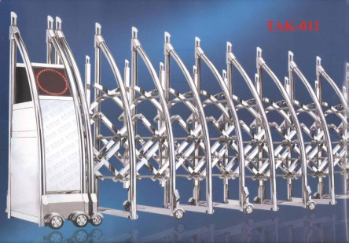 | 3.630.000 | 7.260.000 | - Kích thước: Cao 1.600mm, khoảng cách giữa 2 cột chính là 350mm, khoảng cách ngang giữa 2 bánh xe là 760mm.  - Chi tiết: Cột chính làm bằng ống Ф51 x 50 x 0,8ly, nan chéo làm bằng hộp  36 x 48 x 0,6ly, nan ngang làm bằng ống Ф22 x 0,6ly.  - Vật liệu: Inox SUS 201.
TAK-012 | 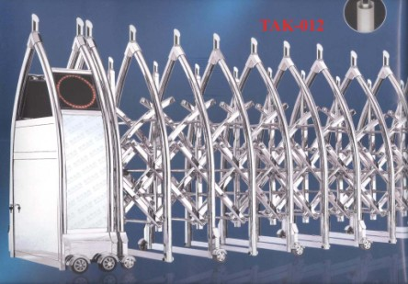 | 3.630.000 | 7.260.000 | - Kích thước: Cao 1.600mm, khoảng cách giữa 2 cột chính là 350mm, khoảng cách ngang giữa 2 bánh xe là 860mm.  - Chi tiết: Cột chính làm bằng ống Ф51 x 50 x 0,8ly, nan chéo làm bằng hộp  36 x 48 x 0,6ly, nan ngang làm bằng ống Ф22 x 0,6ly.  - Vật liệu: Inox SUS 201.
TAK-013 | 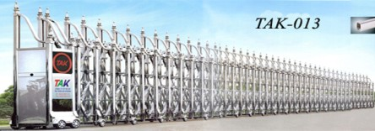 | 3.449.000 | 7.260.000 | - Kích thước: Cao 1.600mm, khoảng cách giữa 2 cột chính là 350mm, khoảng cách ngang giữa 2 bánh xe là 650mm.  - Chi tiết: Cột chính làm bằng hộp  40 x 70 x 0,8ly, nan chéo làm bằng hộp  36 x 48 x 0,6ly, nan ngang làm bằng ống Ф22 x 0,6ly.  - Vật liệu: Inox SUS 201.
TAK-014 | 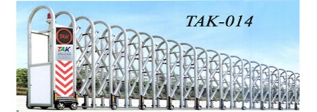 | 2.602.000 | 7.260.000 | - Kích thước: Cao 1.600mm, khoảng cách giữa 2 cột chính là 350mm, khoảng cách ngang giữa 2 bánh xe là 650mm.  - Chi tiết: Cột chính làm bằng ống Ф50 x 0,8ly hoa văn, nan chéo làm bằng ống Ф36 x 0,6ly, nan ngang làm bằng ống Ф22 x 0,6ly.  - Vật liệu: Inox SUS 201.
TAK-015 | 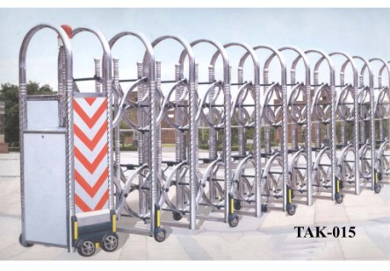 | 3.025.000 | 4.840.000 | - Kích thước: Cao 1.600mm, khoảng cách giữa 2 cột chính là 350mm, khoảng cách ngang giữa 2 bánh xe là 650mm.  - Chi tiết: Cột chính làm bằng ống Ф51 x 50 x 0,8ly hoa văn , nan chéo làm bằng hộp  36 x 48 x 0,6ly, nan ngang làm bằng ống Ф22 x 0,6ly. ống cầu đứng Ф38  - Vật liệu: Inox SUS 201.
TAK-016 | 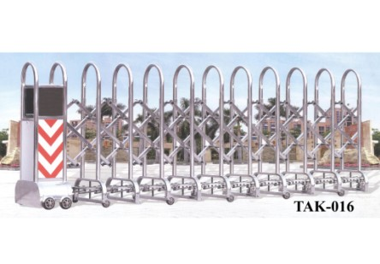 | 2.723.000 | 7.260.000 | - Kích thước: Cao 1.600mm, khoảng cách giữa 2 cột chính là 350mm, khoảng cách ngang giữa 2 bánh xe là 850mm.  - Chi tiết: Cột chính làm bằng ống Ф51 x 50 x 0,8ly, nan chéo làm bằng hộp  36 x 48 x 0,6ly, nan ngang làm bằng ống Ф22 x 0,6ly.  - Vật liệu: Inox SUS 201.
TAK-017 | 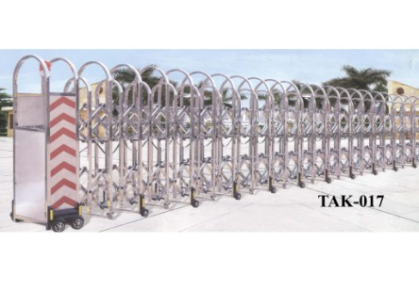 | 2.481.000 | 4.840.000 | - Kích thước: Cao 1.600mm, khoảng cách giữa 2 cột chính là 350mm, khoảng cách ngang giữa 2 bánh xe là 650mm.  - Chi tiết: Cột chính làm bằng ống  36 x 54 x 0,8ly, nan chéo làm bằng hộp  36 x 48 x 0,6ly, nan ngang làm bằng ống Ф19 x 0,6ly.  - Vật liệu: Inox SUS 201.
TAK-018 | 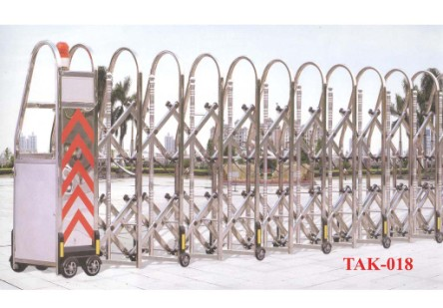 | 2.239.000 | 4.840.000 | - Kích thước: Cao 1.600mm, khoảng cách giữa 2 cột chính là 350mm, khoảng cách ngang giữa 2 bánh xe là 650mm.  - Chi tiết: Cột chính làm bằng hộp  36 x 54 x 0,8ly, nan chéo làm bằng hộp  36 x 48 x 0,6ly, nan ngang làm bằng ống Ф22 x 0,6ly. ống cầu đứng Ф38  - Vật liệu: Inox SUS 201.
TAK-019 | 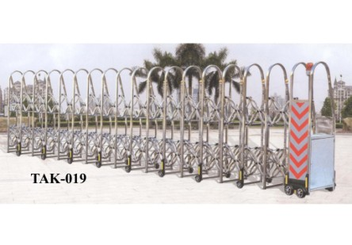 | 2.481.000 | 4.840.000 | - Kích thước: Cao 1.600mm, khoảng cách giữa 2 cột chính là 350mm, khoảng cách ngang giữa 2 bánh xe là 650mm.  - Chi tiết: Cột chính làm bằng hộp  36 x 54 x 0,8ly, nan chéo làm bằng hộp  36 x 48 x 0,6ly, nan ngang làm bằng ống Ф22 x 0,6ly. ống cầu đứng Ф38  - Vật liệu: Inox SUS 201.
TAK-020 | 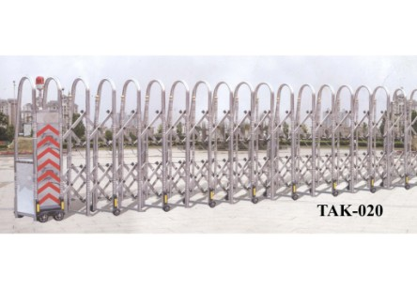 | 2.481.000 | 4.840.000 | - Kích thước: Cao 1.600mm, khoảng cách giữa 2 cột chính là 350mm, khoảng cách ngang giữa 2 bánh xe là 650mm.  - Chi tiết: Cột chính làm bằng ống Ф51 x 50 x 0,8ly hoa văn, nan chéo làm bằng hộp 36 x 48 x 0,6ly, nan ngang làm bằng ống Ф22 x 0,6ly. ống cầu đứng Ф38  - Vật liệu: Inox SUS 201.
TAK-021 | 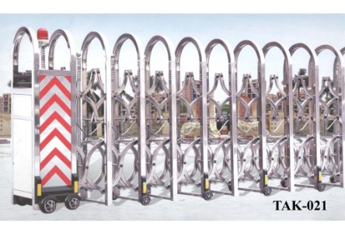 | 3.499.000 | 6.050.000 | - Kích thước: Cao 1.600mm, khoảng cách giữa 2 cột chính là 350mm, khoảng cách ngang giữa 2 bánh xe là 650mm.  - Chi tiết: Cột chính làm bằng hộp  36 x 54 x 0,8ly, nan chéo làm bằng hộp  25 x 38 x 0,6ly, nan ngang làm bằng ống Ф22 x 0,6ly, ống cầu đứng Ф38.  - Vật liệu: Inox SUS 201
TAK-022 | 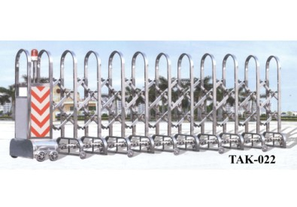 | 2.965.000 | 6.050.000 | - Kích thước: Cao 1.600mm, khoảng cách giữa 2 cột chính là 350mm, khoảng cách ngang giữa 2 bánh xe là 850mm.  - Chi tiết: Cột chính làm bằng hộp  36 x 54 x 0,8ly, nan chéo làm bằng hộp  36 x 48 x 0,6ly, nan ngang làm bằng ống Ф22 x 0,6ly,  - Vật liệu: Inox SUS 201.
TAK-023 | 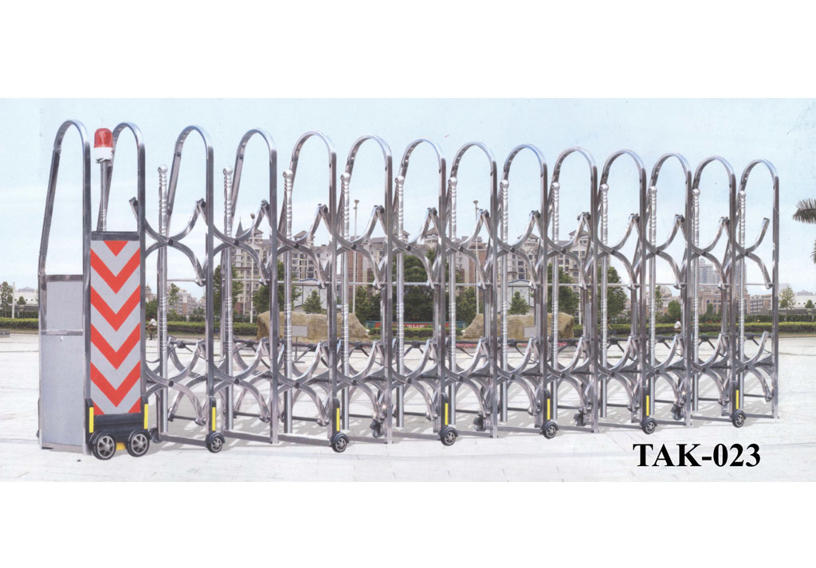 | 2.178.000 | 4.840.000 | - Kích thước: Cao 1.600mm, khoảng cách giữa 2 cột chính là 350mm, khoảng cách ngang giữa 2 bánh xe là 650mm.  - Chi tiết: Cột chính làm bằng hộp  36 x 54 x 0,8ly, nan chéo làm bằng hộp  36 x 48 x 0,6ly, nan ngang làm bằng ống Ф22 x 0,6ly, ống cầu đứng Ф38.  - Vật liệu: Inox SUS 201.
TAK-024 | 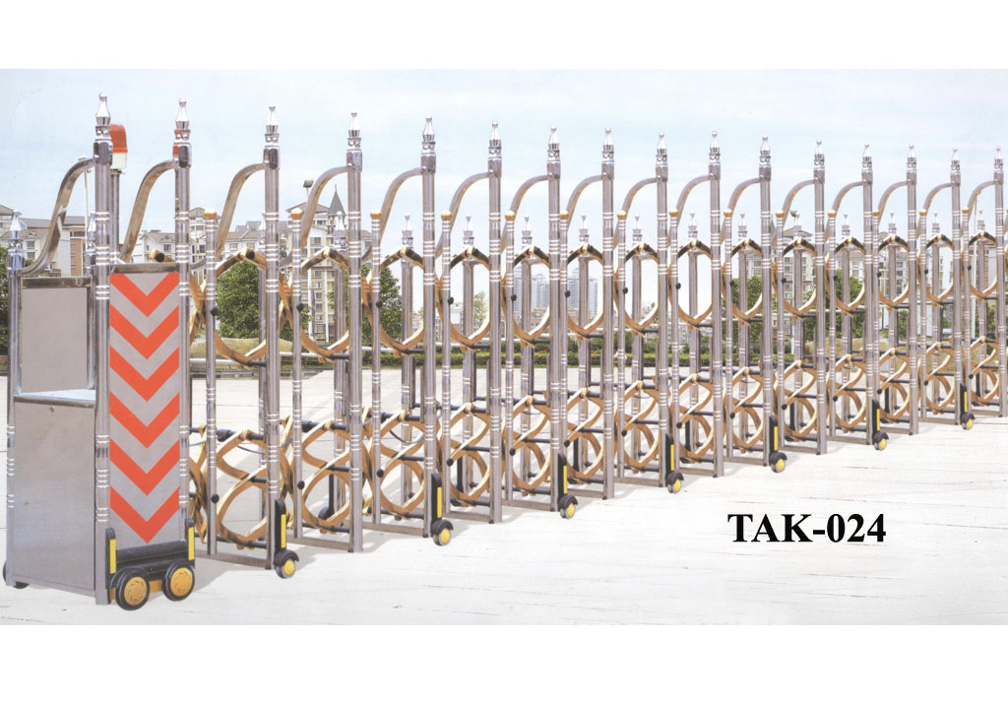 | 2.602.000 | 4.840.000 | - Kích thước: Cao 1.600mm, khoảng cách giữa 2 cột chính là 350mm, khoảng cách ngang giữa 2 bánh xe là 650mm.  - Chi tiết: Cột chính làm bằng ống Ф50 x 0,8ly, nan chéo làm bằng hộp  36 x 48 x 0,6ly, nan ngang làm bằng ống Ф22 x 0,6ly, ống cầu đứng Ф38.  - Vật liệu: Inox SUS 201.
TAK-025 | 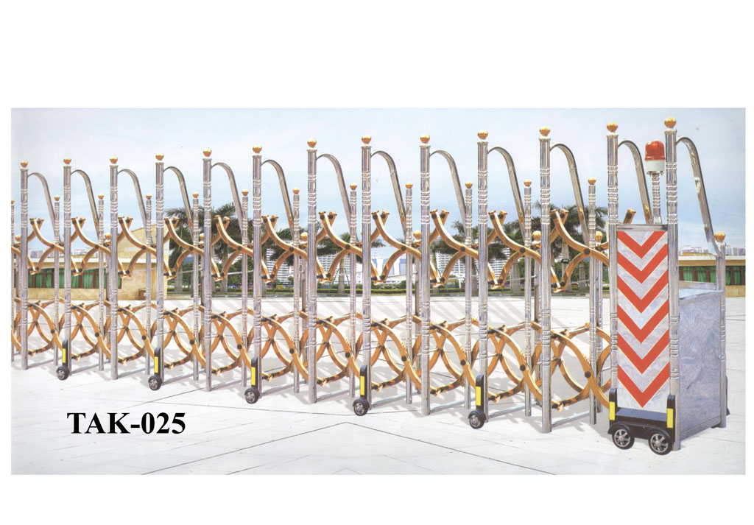 | 2.541.000 | 4.840.000 | - Kích thước: Cao 1.600mm, khoảng cách giữa 2 cột chính là 350mm, khoảng cách ngang giữa 2 bánh xe là 650mm.  - Chi tiết: Cột chính làm bằng ống Ф50 x 0,8ly, nan chéo làm bằng hộp  36 x 48 x 0,6ly, nan ngang làm bằng ống Ф22 x 0,6ly, ống cầu đứng Ф38.  - Vật liệu: Inox SUS 201.
TAK-026 | 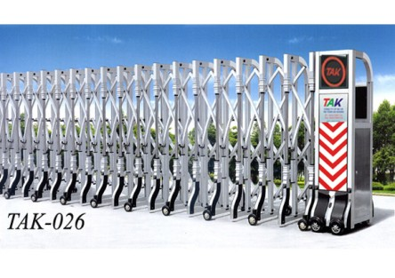 | 3.812.000 | 7.260.000 | - Kích thước: Cao 1.600mm, khoảng cách giữa 2 cột chính là 350mm, khoảng cách ngang giữa 2 bánh xe là 650mm.  - Chi tiết: Cột chính làm bằng hộp  35 x 50 x 0,8ly, nan chéo làm bằng hộp  30 x 30 x 0,6ly, nan ngang làm bằng ống Ф22 x 0,6ly.  - Vật liệu: Nhôm – hợp kim.
TAK-027 | 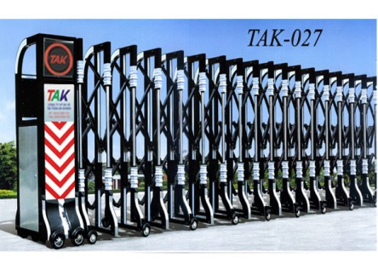 | 3.812.000 | 7.260.000 | - Kích thước: Cao 1.600mm, khoảng cách giữa 2 cột chính là 350mm, khoảng cách ngang giữa 2 bánh xe là 650mm.  - Chi tiết: Cột chính làm bằng hộp  35 x 50 x 0,8ly, nan chéo làm bằng hộp  30 x 30 x 0,6ly, nan ngang làm bằng ống Ф22 x 0,6ly.  - Vật liệu: Nhôm – hợp kim.
TAK-028 | 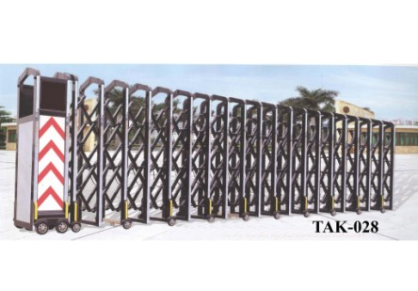 | 2.662.000 | 7.260.000 | - Kích thước: Cao 1.600mm, khoảng cách giữa 2 cột chính là 350mm, khoảng cách ngang giữa 2 bánh xe là 650mm.  - Chi tiết: Cột chính làm bằng hộp  35 x 50 x 0,8ly, nan chéo làm bằng hộp  30 x 30 x 0,6ly, nan ngang làm bằng ống Ф22 x 0,6ly.  - Vật liệu: Nhôm – hợp kim.
TAK-029 | 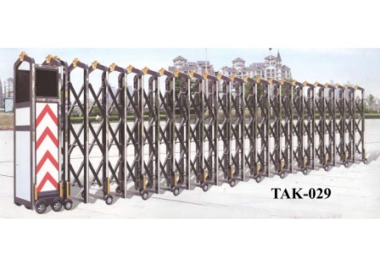 | 2.662.000 | 7.260.000 | - Kích thước: Cao 1.600mm, khoảng cách giữa 2 cột chính là 350mm, khoảng cách ngang giữa 2 bánh xe là 650mm.  - Chi tiết: Cột chính làm bằng hộp  35 x 50 x 0,8ly, nan chéo làm bằng hộp  30 x 30 x 0,6ly, nan ngang làm bằng ống Ф22 x 0,6ly.  - Vật liệu: Nhôm – hợp kim.
TAK-030 | 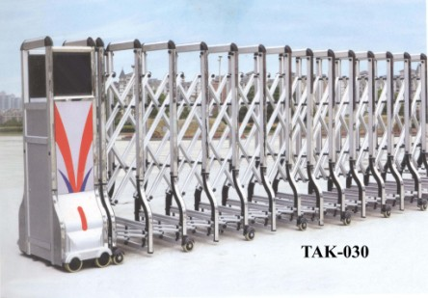 | 3.630.000 | 7.260.000 | - Kích thước: Cao 1.200mm, khoảng cách giữa 2 cột chính là 350mm, khoảng cách ngang giữa 2 bánh xe là 860mm.  - Chi tiết: Cột chính làm bằng hộp  35 x 50 x 0,8ly, nan chéo làm bằng hộp  30 x 30 x 0,6ly, nan ngang làm bằng ống Ф22 x 0,6ly.  - Vật liệu: Nhôm – hợp kim.
TAK-031 | 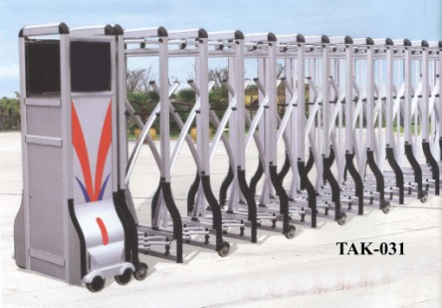 | 3.509.000 | 7.260.000 | - Kích thước: Cao 1.200mm, khoảng cách giữa 2 cột chính là 350mm, khoảng cách ngang giữa 2 bánh xe là 860mm.  - Chi tiết: Cột chính làm bằng hộp  35 x 50 x 0,8ly, nan chéo làm bằng hộp  30 x 30 x 0,6ly, nan ngang làm bằng ống Ф22 x 0,6ly.  - Vật liệu: Nhôm – hợp kim.
TAK-032 | 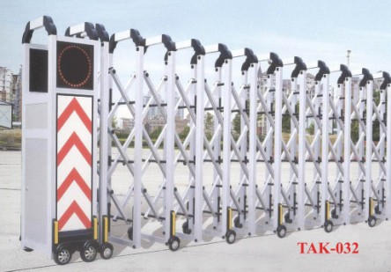 | 2.481.000 | 7.260.000 | - Kích thước: Cao 1.600mm, khoảng cách giữa 2 cột chính là 350mm, khoảng cách ngang giữa 2 bánh xe là 650mm.  - Chi tiết: Cột chính làm bằng hộp  35 x 50 x 0,8ly, nan chéo làm bằng hộp  30 x 30 x 0,6ly, nan ngang làm bằng ống Ф22 x 0,6ly.  - Vật liệu: Nhôm – hợp kim.
TAK-033 | 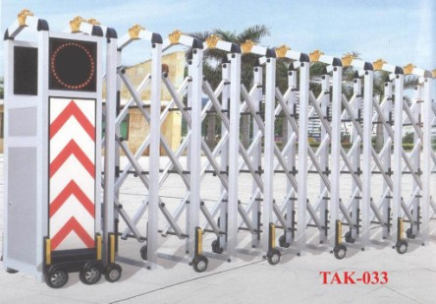 | 2.481.000 | 7.260.000 | - Kích thước: Cao 1.600mm, khoảng cách giữa 2 cột chính là 350mm, khoảng cách ngang giữa 2 bánh xe là 650mm.  - Chi tiết: Cột chính làm bằng hộp  35 x 50 x 0,8ly, nan chéo làm bằng hộp  30 x 30 x 0,6ly, nan ngang làm bằng ống Ф22 x 0,6ly.  - Vật liệu: Nhôm – hợp kim.
TAK-034 | 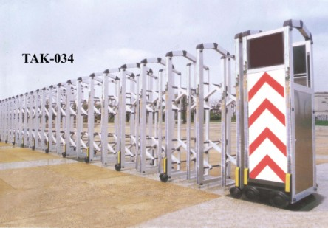 | 2.662.000 | 7.260.000 | - Kích thước: Cao 1.600mm, khoảng cách giữa 2 cột chính là 350mm, khoảng cách ngang giữa 2 bánh xe là 650mm.  - Chi tiết: Cột chính làm bằng hộp  35 x 50 x 0,8ly, nan chéo làm bằng hộp  30 x 30 x 0,6ly, nan ngang làm bằng ống Ф22 x 0,6ly.  - Vật liệu: Nhôm – hợp kim.
TAK-035 | 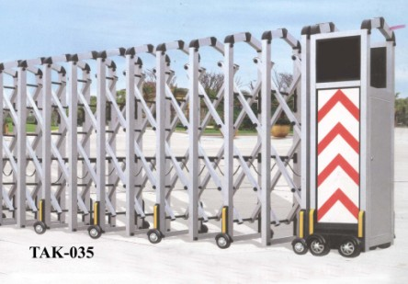 | 2.481.000 | 7.260.000 | - Kích thước: Cao 1.600mm, khoảng cách giữa 2 cột chính là 350mm, khoảng cách ngang giữa 2 bánh xe là 650mm.  - Chi tiết: Cột chính làm bằng hộp  35 x 50 x 0,8ly, nan chéo làm bằng hộp  30 x 30 x 0,6ly, nan ngang làm bằng ống Ф22 x 0,6ly.  - Vật liệu: Nhôm – hợp kim.
TAK-036 | 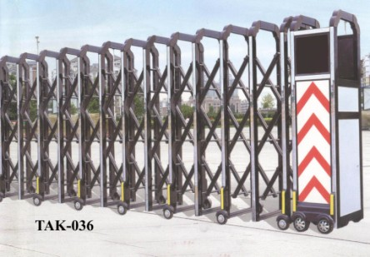 | 2.662.000 | 7.260.000 | - Kích thước: Cao 1.600mm, khoảng cách giữa 2 cột chính là 350mm, khoảng cách ngang giữa 2 bánh xe là 650mm.  - Chi tiết: Cột chính làm bằng hộp  35 x 50 x 0,8ly, nan chéo làm bằng hộp  30 x 30 x 0,6ly, nan ngang làm bằng ống Ф22 x 0,6ly.  - Vật liệu: Nhôm – hợp kim.
TAK-037 | 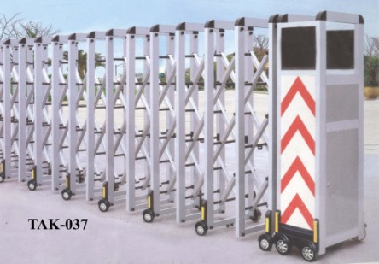 | 2.904.000 | 7.260.000 | - Kích thước: Cao 1.600mm, khoảng cách giữa 2 cột chính là 350mm, khoảng cách ngang giữa 2 bánh xe là 650mm.  - Chi tiết: Cột chính làm bằng hộp  35 x 50 x 0,8ly, nan chéo làm bằng hộp  30 x 30 x 0,6ly, nan ngang làm bằng ống Ф22 x 0,6ly.  - Vật liệu: Nhôm – hợp kim.
TAK-038 | 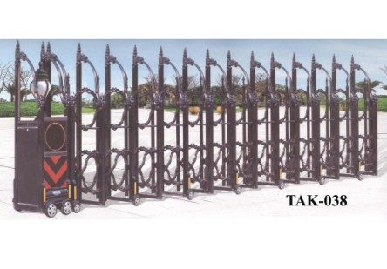 | 3.812.000 | 7.260.000 | - Kích thước: Cao 1.600mm, khoảng cách giữa 2 cột chính là 350mm, khoảng cách ngang giữa 2 bánh xe là 650mm.  - Chi tiết: Cột chính làm bằng hộp  35 x 50 x 0,8ly hoa văn, nan chéo làm bằng hộp  30 x 30 x 0,6ly hoa văn, nan ngang làm bằng ống Ф22 x 0,6ly.  - Vật liệu: Nhôm – hợp kim.
TAK-039 | 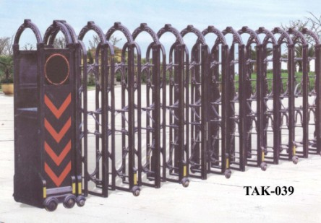 | 2.541.000 | 7.260.000 | - Kích thước: Cao 1.600mm, khoảng cách giữa 2 cột chính là 350mm, khoảng cách ngang giữa 2 bánh xe là 650mm.  - Chi tiết: Cột chính làm bằng hộp  35 x 50 x 0,8ly hoa văn, nan chéo làm bằng hộp  30 x 30 x 0,6ly hoa văn, nan ngang làm bằng ống Ф22 x 0,6ly.  - Vật liệu: Nhôm – hợp kim.
TAK-040 | 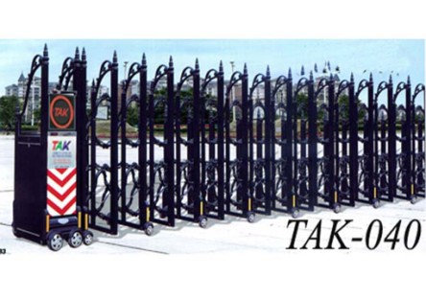 | 3.812.000 | 7.260.000 | - Kích thước: Cao 1.600mm, khoảng cách giữa 2 cột chính là 350mm, khoảng cách ngang giữa 2 bánh xe là 650mm.  - Chi tiết: Cột chính làm bằng hộp  35 x 50 x 0,8ly hoa văn, nan chéo làm bằng hộp  30 x 30 x 0,6ly hoa văn, nan ngang làm bằng ống Ф22 x 0,6ly.  - Vật liệu: Nhôm – hợp kim.
TAK-041 | 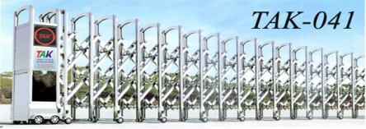 | 2.602.000 | 7.260.000 | - Kích thước: Cao 1.600mm, khoảng cách giữa 2 cột chính là 350mm, khoảng cách ngang giữa 2 bánh xe là 650mm.  - Chi tiết: Cột chính làm bằng ống  46 x 54 x 0,8ly vát đầu, nan chéo làm bằng hộp  36 x 48 x 0,6ly, nan ngang làm bằng ống Ф22 x 0,6ly.  - Vật liệu: Inox SUS 201.
TAK-042 | 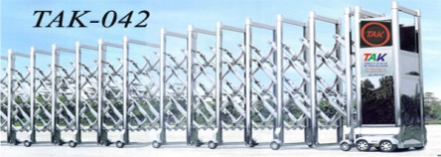 | 2.481.000 | 7.260.000 | - Kích thước: Cao 1.600mm, khoảng cách giữa 2 cột chính là 350mm, khoảng cách ngang giữa 2 bánh xe là 650mm.  - Chi tiết: Cột chính làm bằng ống  46 x 54 x 0,8ly, nan chéo làm bằng hộp  36 x 48 x 0,6ly, nan ngang làm bằng ống Ф22 x 0,6ly.  - Vật liệu: Inox SUS 201.
TAK-043 | 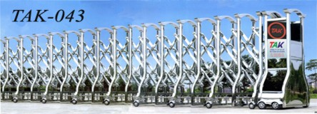 | 4.417.000 | 7.260.000 | - Kích thước: Cao 1.600mm, khoảng cách giữa 2 cột chính là 400mm, khoảng cách ngang giữa 2 bánh xe là 860mm.  - Chi tiết: Cột chính làm bằng ống  46 x 54 x 0,8ly, nan chéo làm bằng hộp  36 x 48 x 0,6ly, nan ngang làm bằng ống Ф22 x 0,6ly.  - Vật liệu: Inox SUS 201.
TAK-044 | 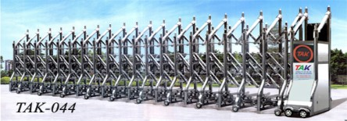 | 4.417.000 | 7.260.000 | - Kích thước: Cao 1.800mm, khoảng cách giữa 2 cột chính là 400mm, khoảng cách ngang giữa 2 bánh xe là 870mm.  - Chi tiết: Cột chính làm bằng ống Ф51 x 50 x 0,8ly, nan chéo làm bằng hộp  36 x 48 x 0,6ly, nan ngang làm bằng ống Ф22 x 0,6ly.  - Vật liệu: Inox SUS 201.
TAK-045 | 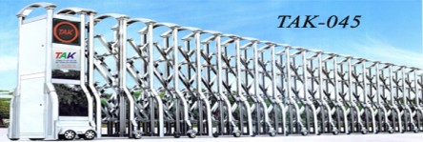 | 4.659.000 | 8.470.000 | - Kích thước: Cao 1.600mm, khoảng cách giữa 2 cột chính là 350mm, khoảng cách ngang giữa 2 bánh xe là 935mm.  - Chi tiết: Cột chính làm bằng ống Ф51 x 50 x 0,8ly, nan chéo làm bằng hộp  36 x 48 x 0,6ly, nan ngang làm bằng ống Ф22 x 0,6ly.  - Vật liệu: Inox SUS 201.
TAK-046 | 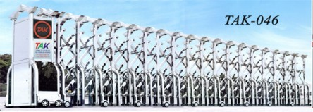 | 4.659.000 | 8.470.000 | - Kích thước: Cao 1.600mm, khoảng cách giữa 2 cột chính là 350mm, khoảng cách ngang giữa 2 bánh xe là 935mm.  - Chi tiết: Cột chính làm bằng hộp  46 x 54 x 0,8ly, nan chéo làm bằng hộp  36 x 48 x 0,6ly, nan ngang làm bằng ống Ф22 x 0,6ly.  - Vật liệu: Inox SUS 201
TAK-047 | 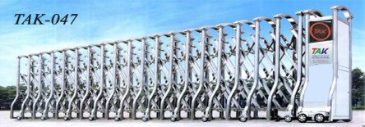 | 3.449.000 | 7.260.000 | - Kích thước: Cao 1.600mm, khoảng cách giữa 2 cột chính là 350mm, khoảng cách ngang giữa 2 bánh xe là 765mm.  - Chi tiết: Cột chính làm bằng ống Ф51 x 50 x 0,8ly, nan chéo làm bằng hộp  36 x 48 x 0,6ly, nan ngang làm bằng ống Ф22 x 0,6ly.  - Vật liệu: Inox SUS 201.
TAK-048 | 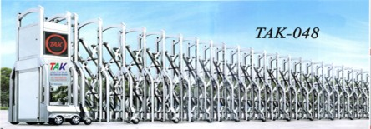 | 4.054.000 | 7.260.000 | - Kích thước: Cao 1.600mm, khoảng cách giữa 2 cột chính là 350mm, khoảng cách ngang giữa 2 bánh xe là 860mm.  - Chi tiết: Cột chính làm bằng ống Ф51 x 50 x 0,8ly vát đầu, nan chéo làm bằng hộp  36 x 48 x 0,6ly, nan ngang làm bằng ống Ф22 x 0,6ly.  - Vật liệu: Inox SUS 201.
TAK-049 | 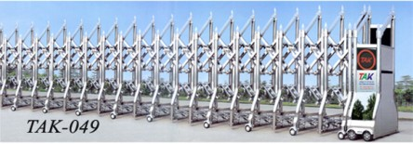 | 4.780.000 | 7.260.000 | - Kích thước: Cao 1.800mm, khoảng cách giữa 2 cột chính là 350mm, khoảng cách ngang giữa 2 bánh xe là 870mm.  - Chi tiết: Cột chính làm bằng ống Ф51 x 50 x 0,8ly, nan chéo làm bằng hộp  36 x 48 x 0,6ly, nan ngang làm bằng ống Ф22 x 0,6ly.  - Vật liệu: Inox SUS 201.
TAK-050 | 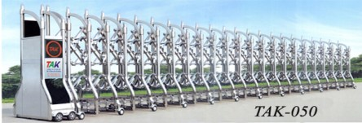 | 4.780.000 | 7.260.000 | - Kích thước: Cao 1.800mm, khoảng cách giữa 2 cột chính là 350mm, khoảng cách ngang giữa 2 bánh xe là 870mm.  - Chi tiết: Cột chính làm bằng ống Ф51 x 50 x 0,8ly, nan chéo làm bằng hộp  36 x 48 x 0,6ly, nan ngang làm bằng ống Ф22 x 0,6ly.  - Vật liệu: Inox SUS 201.
TAK-051 | 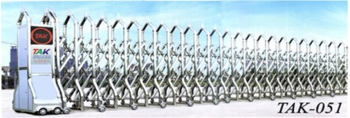 | 3.207.000 | 7.260.000 | - Kích thước: Cao 1.700mm, khoảng cách giữa 2 cột chính là 350mm, khoảng cách ngang giữa 2 bánh xe là 910mm.  - Chi tiết: Cột chính làm bằng ống Ф51 x 50 x 0,8ly, nan chéo làm bằng hộp  36 x 48 x 0,6ly, nan ngang làm bằng ống Ф22 x 0,6ly.  - Vật liệu: Inox SUS 201
TAK-052 | 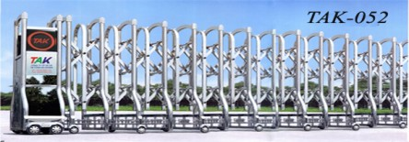 | 3.570.000 | 7.260.000 | - Kích thước: Cao 1.600mm, khoảng cách giữa 2 cột chính là 350mm, khoảng cách ngang giữa 2 bánh xe là 860mm.  - Chi tiết: Cột chính làm bằng ống Ф50 x 0,8ly, nan chéo làm bằng hộp  36 x 48 x 0,6ly, nan ngang làm bằng ống Ф22 x 0,6ly.  - Vật liệu: Inox SUS 201.
TAK-053 | 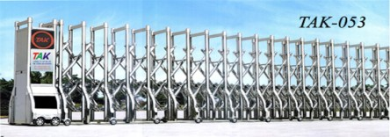 | 4.235.000 | 7.260.000 | - Kích thước: Cao 1.600mm, khoảng cách giữa 2 cột chính là 350mm, khoảng cách ngang giữa 2 bánh xe là 800mm.  - Chi tiết: Cột chính làm bằng hộp  46 x 54 x 0,8ly, nan chéo làm bằng hộp  36 x 48 x 0,6ly, nan ngang làm bằng ống Ф22 x 0,6ly.  - Vật liệu: Inox SUS 201.
TAK-054 | 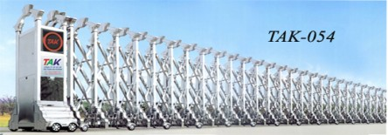 | 4.961.000 | 7.865.000 | - Kích thước: Cao 1.700mm, khoảng cách giữa 2 cột chính là 350mm, khoảng cách ngang giữa 2 bánh xe là 960mm.  - Chi tiết: Cột chính làm bằng ống Ф51 x 50 x 0,8ly, nan chéo làm bằng hộp  36 x 48 x 0,6ly, nan ngang làm bằng ống Ф22 x 0,6ly.  - Vật liệu: Inox SUS 201.
TAK-055 | 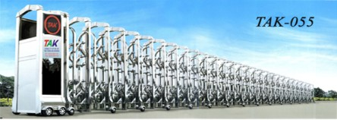 | 3.570.000 | 7.865.000 | - Kích thước: Cao 1.600mm, khoảng cách giữa 2 cột chính là 350mm, khoảng cách ngang giữa 2 bánh xe là 600mm.  - Chi tiết: Cột chính làm bằng ống  68 x 40 x 0,8ly, nan chéo làm bằng hộp  36 x 48 x 0,6ly, nan ngang làm bằng ống Ф22 x 0,6ly.  - Vật liệu: Inox SUS 201.
TAK-056 | 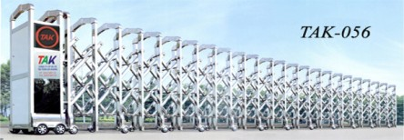 | 3.449.000 | 7.865.000 | - Kích thước: Cao 1.600mm, khoảng cách giữa 2 cột chính là 350mm, khoảng cách ngang giữa 2 bánh xe là 650mm.  - Chi tiết: Cột chính làm bằng ống  68 x 40 x 0,8ly, nan chéo làm bằng hộp  36 x 48 x 0,6ly, nan ngang làm bằng ống Ф22 x 0,6ly.  - Vật liệu: Inox SUS 201.
TAK-057 | 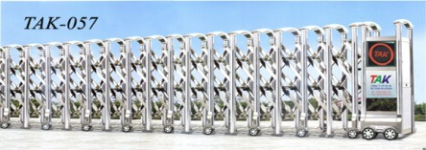 | 3.025.000 | 7.260.000 | - Kích thước: Cao 1.600mm, khoảng cách giữa 2 cột chính là 350mm, khoảng cách ngang giữa 2 bánh xe là 650mm.  - Chi tiết: Cột chính làm bằng ống Ф51 x 50 x 0,8ly, nan chéo làm bằng hộp  36 x 48 x 0,6ly, nan ngang làm bằng ống Ф22 x 0,6ly.  - Vật liệu: Inox SUS 201.
TAK-058 | 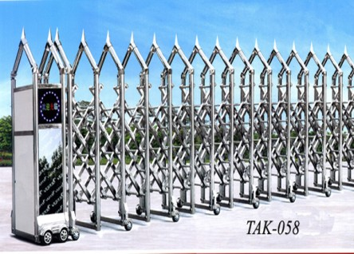 | 3.025.000 | 7.260.000 | - Kích thước: Cao 1.700mm, khoảng cách giữa 2 cột chính là 350mm, khoảng cách ngang giữa 2 bánh xe là 730mm.  - Chi tiết: Cột chính làm bằng ống Ф50 x 0,8ly, nan chéo làm bằng hộp  36 x 48 x 0,6ly, nan ngang làm bằng ống Ф22 x 0,6ly.  - Vật liệu: Inox SUS 201.
TAK-059 | 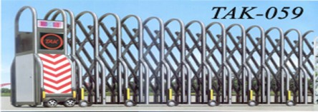 | 3.449.000 | 7.865.000 | - Kích thước: Cao 1.600mm, khoảng cách giữa 2 cột chính là 350mm, khoảng cách ngang giữa 2 bánh xe là 870mm.  - Chi tiết: Cột chính làm bằng ống Ф50 x 0,8ly, nan chéo làm bằng hộp  36 x 48 x 0,6ly, nan ngang làm bằng ống Ф22 x 0,6ly.  - Vật liệu: Inox SUS 201.
TAK-060 | 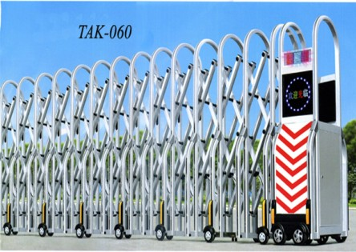 | 3.449.000 | 7.865.000 | - Kích thước: Cao 1.600mm, khoảng cách giữa 2 cột chính là 350mm, khoảng cách ngang giữa 2 bánh xe là 870mm.  - Chi tiết: Cột chính làm bằng hộp  46 x 54 x 0,8ly, nan chéo làm bằng hộp  36 x 48 x 0,6ly, nan ngang làm bằng ống Ф22 x 0,6ly.  - Vật liệu: Nhôm – hợp kim
TAK-061 |  | 6.534.000 | 12.463.000 | - Kích thước: Cao 1.680mm, trụ chính rộng 206mm, khoảng cách giữa 2 trụ chính là 1300mm, khoảng cách ngang giữa 2 bánh xe là 860mm. Khoảng cách giữa 2 cột đứng là 110mm. Chiều dài đầu kéo là 465mm.  - Vật liệu: Inox SUS 201.
TAK-062 | 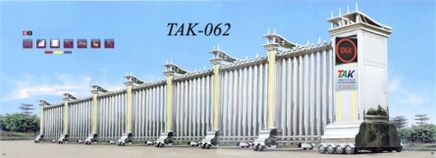 | 6.534.000 | 12.463.000 | - Kích thước: Cao 1.680mm, trụ chính rộng 206mm, khoảng cách giữa 2 trụ chính là 1300mm, khoảng cách ngang giữa 2 bánh xe là 860mm. Khoảng cách giữa 2 cột đứng là 110mm. Chiều dài đầu kéo là 465mm.  - Vật liệu: Inox SUS 201.
TAK-063 | 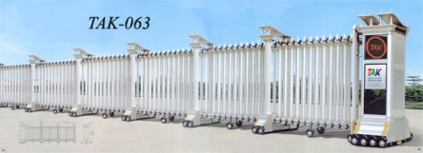 | 5.082.000 | 12.463.000 | - Kích thước: Cao 1.680mm, trụ chính rộng 206mm, khoảng cách giữa 2 trụ chính là 1300mm, khoảng cách ngang giữa 2 bánh xe là 860mm. Cột đứng kép, khoảng cách giữa 2 cột đứng là 110mm. Chiều dài đầu kéo là 465mm.  - Vật liệu: Inox SUS 201.
TAK-064 | 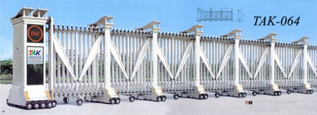 | 5.324.000 | 12.463.000 | - Kích thước: Cao 1.680mm, trụ chính rộng 206mm, khoảng cách giữa 2 trụ chính là 1300mm, khoảng cách ngang giữa 2 bánh xe là 860mm. Khoảng cách giữa 2 cột đứng là 110mm. Chiều dài đầu kéo là 465mm.  - Vật liệu: Inox SUS 201.

Chú ý:
- Bộ chuyển động có điều khiển từ xa, mô tơ điện 1 pha 370W-220V mới 100% được nhập khẩu từ Trung Quốc bao gồm: hệ thống điều khiển từ xa 02 cái/bộ, thiết bị bảo hộ bằng cảm ứng nhiệt, bộ chống va chạm bằng đèn hồng ngoại, bánh xe cổng làm bằng cao su chịu mài mòn, thiết bị chống rung tua bin điện, hệ thống điều khiển bàn tại phòng bảo vệ 01 cái/bộ.
- Báo giá trên có hiệu lực trong vòng 10 ngày kể từ khi lập báo giá, giá trên chưa bao gồm chi phí vận chuyển, lắp đặt, thuế VAT.
- Nếu quý khách yêu cầu môtơ chạy không ray thì cộng thêm 3.300.000 đồng vào đầu kéo.
- Nếu có nhu cầu lắp thêm bảng điện tử đơn giá 1.100.000 đồng/chiếc.
- Nếu quý khách có nhu cầu sử dụng vật liệu SUS 304 thay cho SUS 201 thì vui lòng liên hệ với chúng tôi.
- Để xem hình ảnh chi tiết của sản phẩm, xin truy nhập vào website công ty http://toanankhanh.com.vn/ hoặc có thắc mắc xin liên hệ qua Email: sales@toanankhanh.com.vn, Hotline: 0986.000.358 – 0986.000.528 để được giải đáp
Cám ơn quý khách đã quan tâm và sử dụng sản phẩm của chúng tôi./.

Hà Nội, ngày 09 tháng 03 năm 2012

